PENINGKATAN KEMAMPUAN GURU DALAM PEMBUATAN MEDIA PEMBELAJARAN VIDEO DI SMA PGRI I KASIHAN YOGYAKARTA

(Improving Teacher’s Abilities in Making Video Learning Media in SMA PGRI I Kasihan Yogyakarta)

Puji Handayani Putri, Hanifah Karimatulhajj,
dan Ari Retno Purwanti

Informatika Fakultas Sains dan Teknologi Universitas PGRI Yogyakarta, Email: pujihp@upy.ac.id
Farmasi Fakultas Sains dan Teknologi Universitas PGRI Yogyakarta, Email: hanifah@upy.ac.id
Pendidikan Pancasila & Kewarganegaraan Fakultas Sains dan Teknologi Universitas PGRI Yogyakarta, Email: ariretnopurwanti@gmail.com

Abstrak
Media pembelajaran yang menarik mempengaruhi minat belajar dan tingkat pemahaman siswa. Kebosanan dalam belajar daring selama pandemi covid-19 akan mempengaruhi nilai akhir siswa saat dilaksanakan ujian sekolah. Kemampuan guru dalam membuat media pembelajaran menarik berupa video masih kurang. Peningkatan kemampuan guru dalam pembuatan media pembelajaran video pembelajaran perlu dilakukan untuk meningkatkan semangat belajar dan pemahaman siswa. Pengabdian kepada masyarakat dilakukan di SMA PGRI 1 Kasihan dengan pelatihan pembuatan media pembelajaran video menggunakan Macromedia flash Profesional 8. Transportasi air dalam tanaman menjadi tema video pembelajaran yang dibuat. Pelatihan dilakukan sebanyak empat kali dengan penjelasan secara bertahap mulai dari membuat objek hingga upload video ke channel YouTube untuk akses siswa. Pelatihan diikuti oleh 17 Guru matapelajaran IPA dan IPS. Guru memiliki keinginan dalam pembuatan media pembelajaran menarik berupa video. Sebanyak 2 dari 17 Guru berhasil menyelesaikan pembuatan video hingga tahap pengisian suara.
Kata kunci: Media pembelajaran video, Transportasi air dalam tanaman, Daring, Covid-19

Abstract
Interesting learning media affect student interest in learning and level of understanding. Boredom in online learning during the Covid-19 pandemic will affect students' final grades when school exams are carried out. The teacher's ability to make interesting learning media in the form of videos is still lacking. Increasing the ability of teachers in making instructional video learning media needs to be done to increase the enthusiasm for learning and student understanding. Community service was carried out at SMA PGRI 1 Kasihan with training on making video learning media using Macromedia Flash Professional 8. Water transportation in plants became the theme of the learning videos made. The training was carried out four times with explanations in stages starting from creating objects to uploading videos to the YouTube channel for student access. The training was attended by 17 teachers of science and social studies subjects. The teacher has a desire in making interesting learning media in the form of videos. As many as 2 of the 17 teachers successfully completed the video making up to the voice filling stage.
Key words: Video learning media, Water transportation in plants, Online, Covid-19

PENDAHULUAN

Kesulitan dan kebosanan dalam kegiatan belajar mengajar secara daring selama pandemi covid-19 dialami oleh guru dan siswa SMA PGRI 1 Kasihan. Keterbatasan media ajar interaktif dan menarik menjadi salah satu sebab kebosanan dan kesulitan tersebut. Metode belajar siswa secara visual dengan membaca buku teks maupun materi pelajaran dalam bentuk powerpoint dan Ms word dirasa membosankan. Video pembelajaran menjadi media yang diinginkan oleh siswa untuk meningkatkan minat belajar dan pemahaman. Pembuatan media ajar video masih dirasa berat oleh guru karena minimnya kemampuan dalam menggunakan software pembuat video. Di sisi lain, video yang didapat dari YouTube kadang tidak sesuai yang diharapkan guru sehingga guru menginginkan adanya media ajar video yang dibuat sendiri supaya sesuai dengan alur pemikiran yang diinginkan. Pembuatan media ajar sendiri juga akan meminimalkan pengeluaran sekolah dibandingkan jika menggunakan jasa pembuat video.
Penjelasan dan pelatihan dari ahli dirasa penting sehingga pengabdian yang dilakukan oleh penulis ditujukan untuk melatih guru dalam membuat media ajar video animasi yang menarik. Video dibuat dengan software Macromedia flash Profesional 8 dengan sampel pelajaran IPA bertema transportasi air dalam tumbuhan.

SOLUSI/TEKNOLOGI

Pengabdian kepada Masyarakat yang dilakukan berupa Pendampingan dalam Pembuatan media ajar video dengan sampel mata pelajaran IPA dengan software Macromedia Flash Profesional 8. Kegiatan ini dilakukan dengan memandu Guru setahap demi setahap dalam membuat video mulai dari pergerakan benda, mengisi suara, hingga proses upload ke YouTube. Selain itu wawancara dan kuesioner diberikan kepada guru dan siswa untuk mengetahui media ajar yang selama ini digunakan dalam pembelajaran.
Pelatihan dilakukan 4 kali dengan beberapa tahapan materi sebagai berikut:

Tabel 1.1. Jadwal Pelaksanaan Pendampingan
Pelaksanaan | Materi & Evaluasi
21 Desember 2020 | - Macromedia Flash Profesional 8  - Pengaturan stage  - Pengenalan teknik pembuatan objek
22 Desember 2020 | - Pembuatan storyboard  - Pengenalan metode animasi
28 Desember 2020 | - Pembuatan animasi, input audio, export movie.
29 Desember 2020 | - Pembuatan channel YouTube  - Upload video animasi ke YouTube  - Copi link video animasi.

HASIL DAN DISKUSI

Pengabdian masyarakat ini dilaksanakan dengan cara pendampingan pada peserta Guru SMA PGRI 1 Kasihan. Adapun persiapan yang dilakukan mulai dari perijinan pada sekolah dalam melaksanakan pengabdian, pengumpulan data untuk menentukan tema pengabdian, persiapan tempat pelaksanaan pengabdian, penyusunan modul pelatihan, pengadaan konsumsi, mempersiapkan lembar presensi, dan mempersiapkan sertifikat pelatihan. Berdasarkan data kuesioner yang diperoleh, menyatakan bahwa pembelajaran daring selama masa pandemi covid-19 dirasa membosankan bagi siswa. Siswa merasa kesulitan dalam mengkaji materi pada Microsoft Word dan Microsoft Power Point yang diberikan oleh guru. Banyak siswa yang mencari materi tambahan pada media YouTube. Guru memiliki keinginan membuat media interaktif sendiri dan perlu adanya pendampingan dalam pembuatan media interaktif.
Pendampingan dilaksanakan selama 4 kali pertemuan selama bulan Desember 2020 s/d Februari 2021 dengan total 32 jam. Pengabdian ini berlokasi di SMA PGRI 1 Kasihan. Pendampingan pertama diawali dengan pembahasan seputar video animasi meliputi pengenalan Macromedia Flash Profesional 8, pengaturan stage, pengenalan teknik pembuatan objek. Pengaturan stage >> membuat design background. Membuat design background pada pelatihan hari ini menggunakan objek background pemandangan alam, sebuah pohon, dan karakter guru dalam menjelaskan sebuah proses transportasi air pada fotosintesis. Pengaturan stage >>dengan ukuran width 1024px dan height 768px
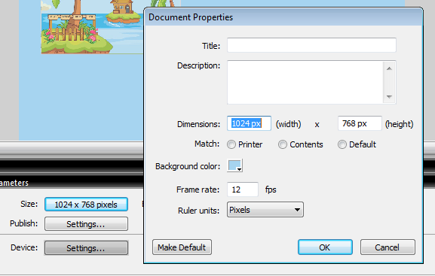
Gambar 1. Pengaturan stage
Pengenalan teknik pembuatan objek. Pembuatan objek pemandangan alam, sebuah pohon, karakter bu guru, matahari .gif
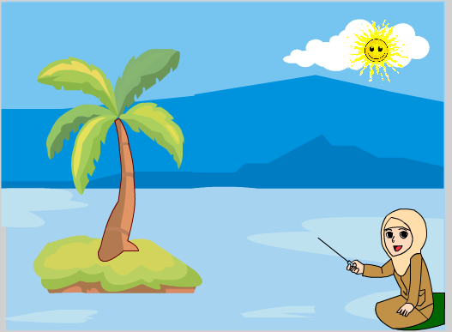
Gambar 2. Pembuatan objek
Pendampingan kedua menyampaikan tentang pembuatan storyboard, pengenalan metode animasi. Storyboard visualisasi ide dari aplikasi yang akan dibangun, sehingga dapat memberikan gambaran dari aplikasi yang akan dihasilkan. Storyboard dapat dikatakan juga visual script yang akan dijadikan outline dari sebuah proyek, ditampilkan shot by shot yang biasa disebut dengan istilah scene. Transportasi air dalam tanaman “Tanaman memiliki akar yang berfungsi menyerap air dan nutrisi dalam tanah. Air digunakan oleh tanaman untuk proses fotosintesis dan proses transpirasi. Air diserap oleh rambut akar dan akan ditransportasikan ke daun melalui xilem akar, xilem batang, dan xilem tangkai daun”.
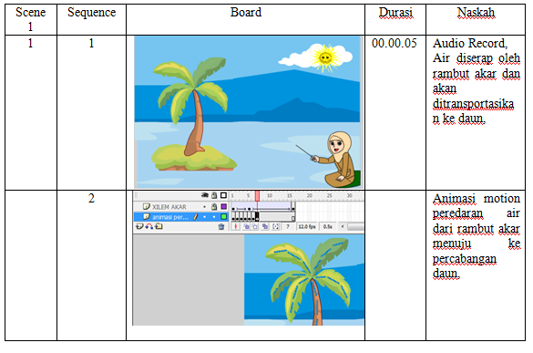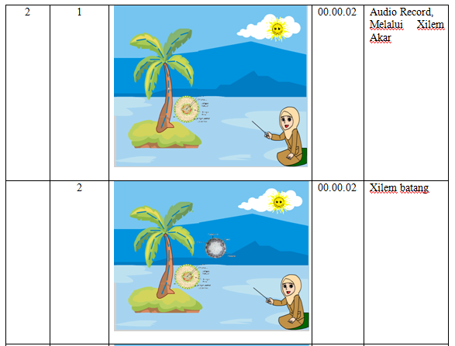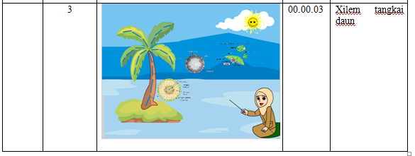
Gambar 3. Storyboard
Pada proses pembuatan animasi transportasi air ini menggunakan 2 metode animasi yaitu tween dan frame by frame. Metode animasi tween merupakan metode animasi yang sudah tersedia di Macromedia Flash 8. Animator hanya mempersiapkan objek awal dan akhirnya saja kemudian dihubungkan dengan efek animasi tween. Sedangkan metode animasi frame by frame merupakan animasi yang dibuat oleh animator dengan cara minginputkan gambar pada setiap framenya. Gambar-gambar tersebut berbeda-beda sehingga ketika dijalankan akan terlihat hasil suatu pergerakan tertentu.
Pendampingan ketiga praktek pembuatan animasi, input audio, export movie. Input audio dimulai dengan Record Audio (rekam suara). Perekaman suara disini menggunakan alat (smartphone), record audio ini berisikan keilmuan tentang transportasi air. Audio hasil rekaman perlu di convert online dirubah dari .mpeg ke .wav. setelah itu file audio di import ke library flash dengan cara file >> import >> import library.
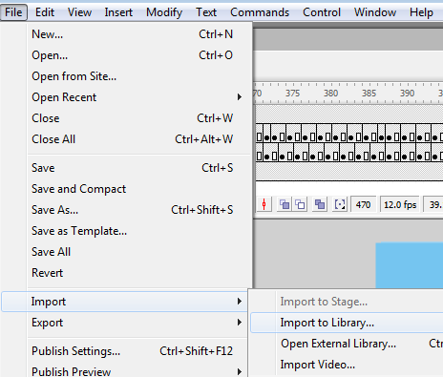
Gambar 4. Import audio
Setelah audio masuk ke library, kemudian drag and drop ke timeline.
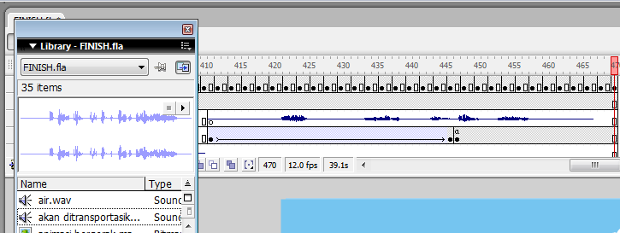
Gambar 5. Drag and drop audio ke timeline.
Export movie
File flash .swf diubah menjadi .avi melalui proses yang dinamakan capture film kartun (export movie).
File>export>export movie
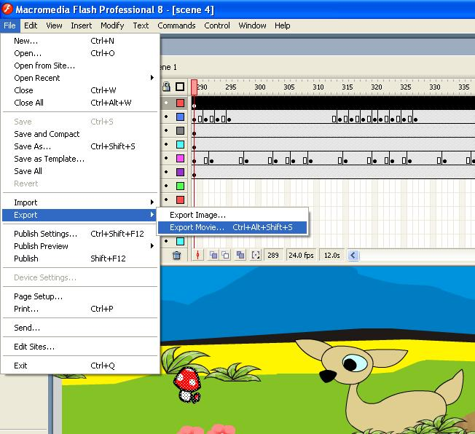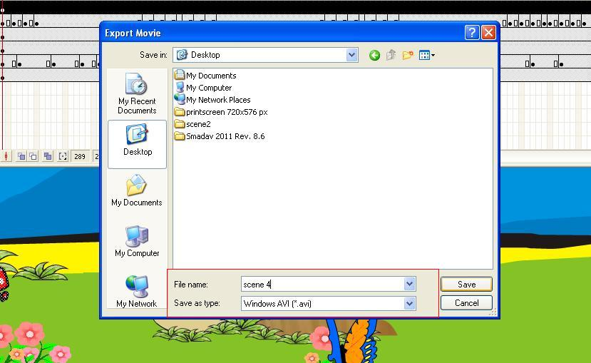
Gambar 6. Export movie
Setelah itu akan muncul form penyimpanan file export movie. File name untuk input nama file, kemudian menentukan type file untuk movie ialah .AVI. Kemudian save.

Export windows AVI
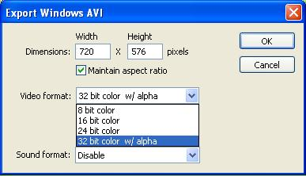
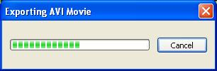
Gambar 7. Export windows AVI
Hasil Akhir
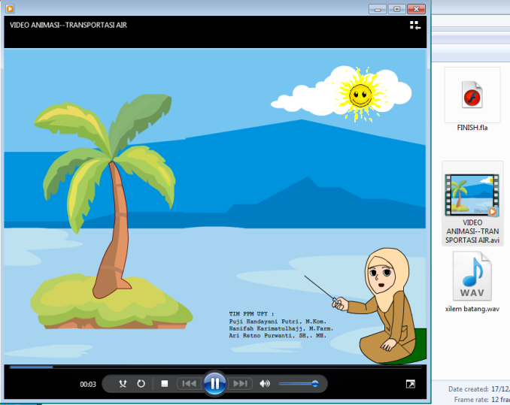
Gambar 8.Video Animasi .avi
Pendampingan keempat tentang pembuatan channel YouTube, upload video animasi ke YouTube, copi link video animasi. Pendampingan keempat tentang pembuatan channel YouTube, upload video animasi ke YouTube, copi link video animasi. Setiap peserta (guru) praktek pembuatan video animasi bertemakan materi pelajaran IPA yaitu transportasi air sebagai sample tema dalam pengabdian. Adapun copi link video animasi, https://www.youtube.com/watch?v=yZP6Pg3h_Fk
Pelatihan pembuatan video menggunakan Macromedia flash Profesional 8 dengan tema transportasi air dalam tanaman dihadiri oleh 17 orang guru. Antusiasme guru dalam pembuatan video sangat tinggi. Setiap tahap pembuatan video menggunakan software ini pendamping memberikan kesempatan untuk bertanya dan menunjukkan hasil kerja. Berawal dari pembuatan objek hingga proses merekam suara dapat dilakukan oleh 2 Guru sementara 15 lainnya masih belum mencapai tahap tersebut. Kemampuan Guru dalam menangkap penjelasan memiliki perbedaan sesuai dengan tingkat usianya. Namun setelah diberikan penjelasan secara privat, Guru dengan usia lanjut dapat melanjutkan pembuatan video dengan lebih baik.
Hasil yang diperoleh dari pendampingan selama 4 hari ialah video animasi transportasi air yang sudah di upload pada channel YouTube. Kemudian copi link video animasi tersebut di berikan kepada siswa sebagai materi pelajaran. Guru dapat menerapkan ketrampilan video animasi tersebut pada masing-masing bidang sesuai keilmuan yang diampu oleh guru. Siswa dapat dengan mudah mengakses link video animasi dan mudah dalam memahami materi IPA karena disajikan dalam durasi pendek didukung dengan visualisasi menarik dan audio yang mendukung.
Foto Kegiatan
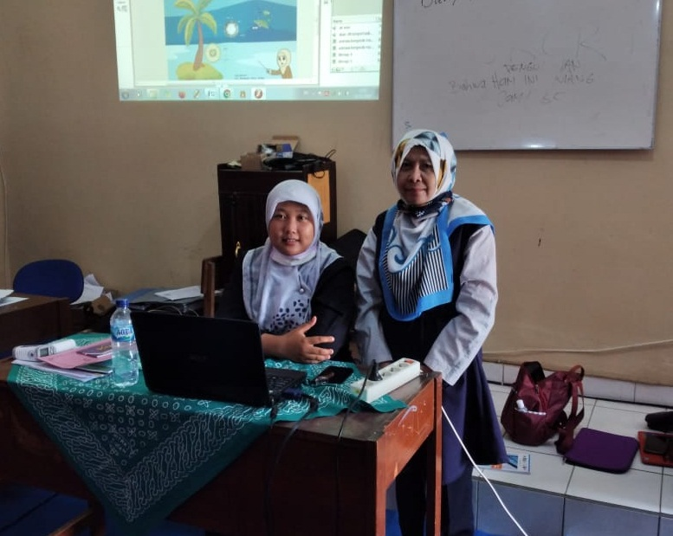
Gambar 9.Tim Pengabdi
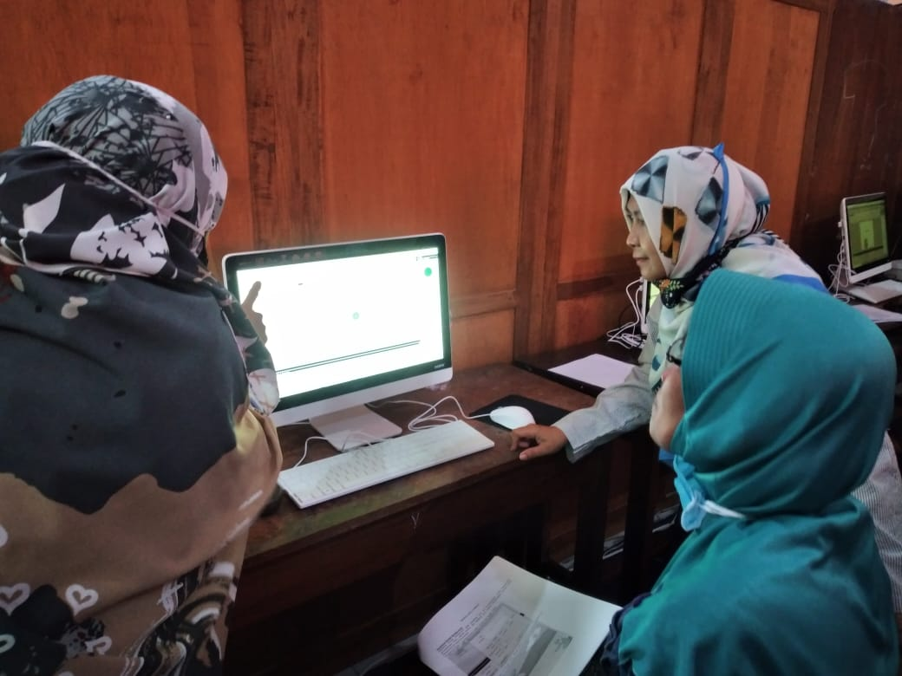
Gambar 10.Peserta Pelatihan
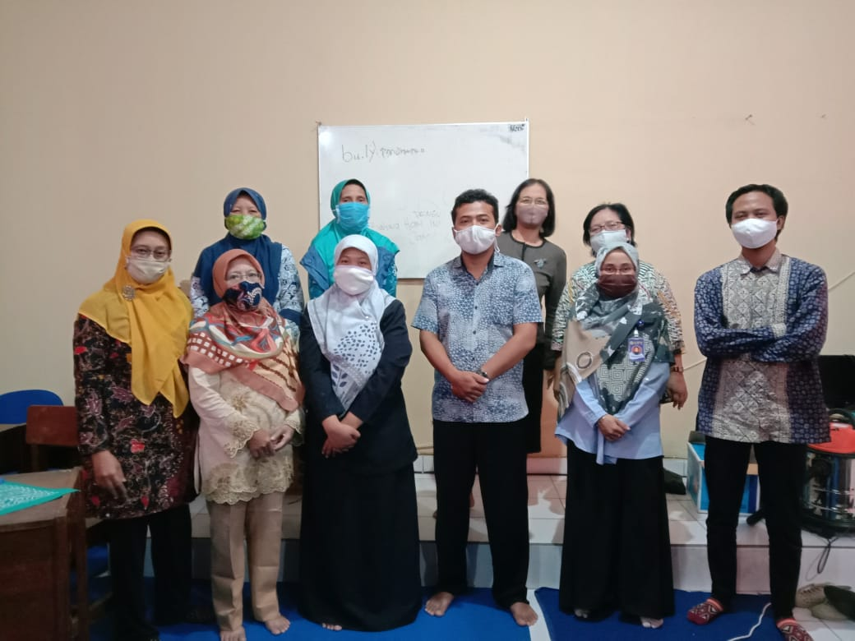
Gambar 11. Menjalin Kerjasama dengan Mitra (Guru Mata Pelajaran)
Kesimpulan

Berdasarkan pendampingan yang telah dilaksanakan, semua pelatihan berjalan dengan baik dan lancar sesuai dengan materi yang disampaikan. Bapak ibu guru dapat mengikuti pelatihan dengan baik dan lancar walau dilaksanakan secara pelan-pelan dan berulang. Bapak ibu guru dapat menerapkan pembuatan media belajar berupa video animasi pada masing-masing bidang mata pelajaran yang diampu.
Manfaat yang diperoleh dari kegiatan pengabdian ini ialah mempermudah tugas bapak ibu guru dalam menyajikan materi pembelajaran. Selain itu manfaat dirasakan pula oleh siswa karena dapat dengan mudah mengakses materi pembelajaran IPA dalam bentuk video animasi berdurasi pendek yang menarik karena didukung oleh tampilan dan audio yang mendukung.

Ucapan Terima Kasih

Ucapan terimakasih dihaturkan kepada Kepala Sekolah dan Guru SMA PGRI I Kasihan Yogyakarta.

Pustaka

Ariana, D., Situmorang, R. P., & Krave, A. S. (2020). Pengembangan Modul berbasis Discovery Learning pada Materi Jaringan Tumbuhan untuk Meningkatkan Kemampuan Literasi Sains Siswa Kelas XI IPA SMA. Jurnal Pendidikan Matematika dan IPA, 11(1), 34-46.
Firda, A. (2019). Analisis Kesulitan Belajar Siswa Sma Pada Materi Kultur Jaringan Tumbuhan. Bio-Lectura, 6(1).
Hapsari, A. T., Darmanti, S., & Hastuti, E. D. (2018). Pertumbuhan Batang, Akar dan Daun Gulma Katumpangan (Pilea microphylla (L.) Liebm.). Buletin Anatomi dan Fisiologi (Bulletin of Anatomy and Physiology), 3(1), 79-84.
Kusumaningrum, R. (2017). Peranan xylem dan floem dalam pertumbuhan dan perkembangan tumbuhan. In Di dalam: Seminar Nasional Pendidikan Biologi.
Lestari Rena. 2014. Pengembangan Media Pembelajaran Pembelahan Sel Dengan Menggunakan Macromedia Flash Untuk Kelas Xii Sma. Jurnal Ilmiah Edu Research Vol.3 No.2 Desember 2014
Rahayu, S. K. (2018). Penggunaan Multimedia Interaktif Berbasis Flip Book Untuk Meningkatkan Hasil Belajar Siswa Pada Konsep Jaringan Tumbuhan (Doctoral dissertation, FKIP UNPAS).
Ratna, F. (2020). Analisis Kesulitan Belajar Dan Miskonsepsi Siswa Pada Pokok Bahasan Kultur Jaringan Tumbuhan Di Kelas Xi Ipa Sma As-Shofa Pekanbaru Ta 2018/2019. Bio-Lectura, 7(1), 89-102.
Setiabudi, N.W. (2005). Pengembangan Media Pembelajaran Berbasis Multimedia Untuk Mata Pelajaran Fisika Bahasan Kinematika Gerak Lurus. Skripsi. Fakultas Teknik. Universitas Negeri Semarang
Sumantri, H., & Wahyuni, S. (2020). Analisis Kesulitan Belajar Dan Miskonsepsi Siswa Pada Pokok Bahasan Kultur Jaringan Tumbuhan Di Kelas Xi Ipa Sma Negeri 13 Pekanbaru. Bio-Lectura, 7(2), 42-54.
Waryanto Nur Hadi, dkk. 2017. Pelatihan Pembuatan Buku Elektronik Interaktif Training of Interactive Electronic Book. J. Pengabdian Masyarakat MIPA dan Pendidikan MIPA, 2017, 1 (1), 33-40 http://journal.uny.ac.id/index.php/jpmmp diakses pada tanggal 08 Desember 2020

